Федеральное государственное автономное образовательное учреждение высшего образования «Национальный исследовательский университет ИТМО».

Факультет программной инженерии и компьютерной техники

Курсовая работа
Часть №2

Выполнил
Путинцев Данил
Группа P3307
Проверил(а)
Преподаватель: Хумай Байрамова

Санкт-Петербург 2025 год

Сформировать ER-модель базы данных
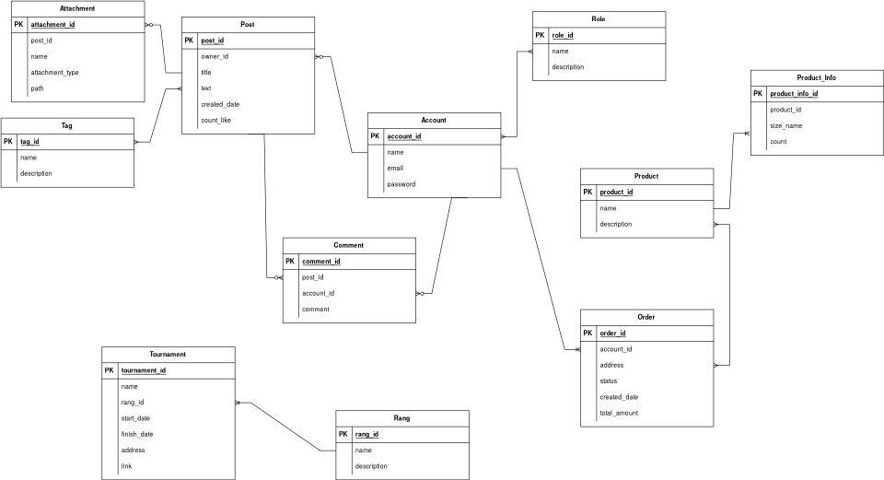

Даталогическая модель
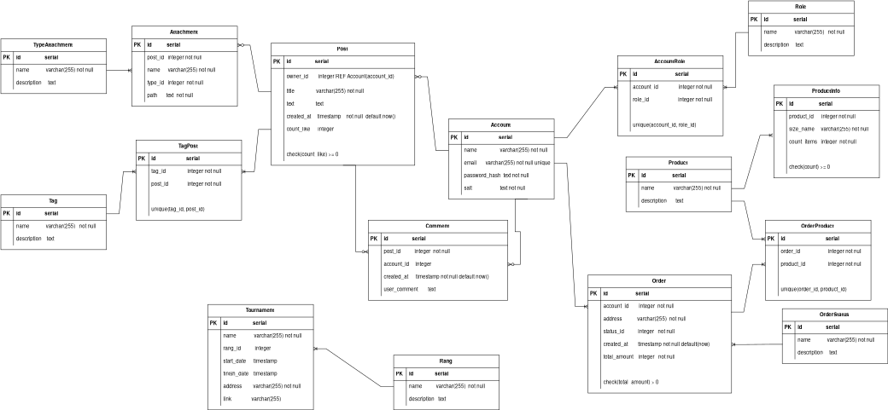

Даталогическая модель в реляционной БД PostgreSQL
CREATE TABLE "Account" (
account_id SERIAL PRIMARY KEY,
name VARCHAR(255) NOT NULL,
email VARCHAR(255) NOT NULL UNIQUE,
password_hash TEXT NOT NULL,
salt TEXT NOT NULL
);

CREATE TABLE "Post" (
post_id SERIAL PRIMARY KEY,
owner_id INTEGER REFERENCES "Account"(account_id) ON DELETE SET NULL,
title VARCHAR(255) NOT NULL,
text TEXT,
created_at TIMESTAMP NOT NULL DEFAULT now(),
count_like INTEGER DEFAULT 0 CHECK(count_like >= 0)
);

CREATE TABLE "Comment" (
comment_id SERIAL PRIMARY KEY,
post_id INTEGER NOT NULL REFERENCES "Post"(post_id) ON DELETE CASCADE,
account_id INTEGER REFERENCES "Account"(account_id) ON DELETE SET NULL,
created_at TIMESTAMP NOT NULL DEFAULT now(),
user_comment TEXT
);

CREATE TABLE "TypeAttachment" (
type_id SERIAL PRIMARY KEY,
name VARCHAR(255) NOT NULL,
description TEXT
);

CREATE TABLE "Attachment" (
attachment_id SERIAL PRIMARY KEY,
post_id INTEGER NOT NULL REFERENCES "Post"(post_id) ON DELETE CASCADE,
name VARCHAR(255) NOT NULL,
type_id INTEGER REFERENCES "TypeAttachment"(type_id) ON DELETE SET NULL,
path TEXT NOT NULL
);

CREATE TABLE "Tag" (
tag_id SERIAL PRIMARY KEY,
name VARCHAR(255) NOT NULL,
description TEXT
);

CREATE TABLE "TagPost" (
tag_post_id SERIAL PRIMARY KEY,
tag_id INTEGER NOT NULL REFERENCES "Tag"(tag_id) ON DELETE CASCADE,
post_id INTEGER NOT NULL REFERENCES "Post"(post_id) ON DELETE CASCADE,
UNIQUE(tag_id, post_id)
);

CREATE TABLE "Rang" (
rang_id SERIAL PRIMARY KEY,
name VARCHAR(255) NOT NULL,
description TEXT
);

CREATE TABLE "Tournament" (
tournament_id SERIAL PRIMARY KEY,
name VARCHAR(255) NOT NULL,
rang_id INTEGER REFERENCES "Rang"(rang_id) ON DELETE SET NULL,
start_date TIMESTAMP,
finish_date TIMESTAMP,
address VARCHAR(255) NOT NULL,
link VARCHAR(255)
);

CREATE TABLE "Role" (
role_id SERIAL PRIMARY KEY,
name VARCHAR(255) NOT NULL,
description TEXT
);

CREATE TABLE "AccountRole" (
account_role_id SERIAL PRIMARY KEY,
account_id INTEGER NOT NULL REFERENCES "Account"(account_id) ON DELETE CASCADE,
role_id INTEGER NOT NULL REFERENCES "Role"(role_id) ON DELETE CASCADE,
UNIQUE(account_id, role_id)
);

CREATE TABLE "OrderStatus" (
status_id SERIAL PRIMARY KEY,
name VARCHAR(255) NOT NULL,
description TEXT
);

CREATE TABLE "Order" (
order_id SERIAL PRIMARY KEY,
account_id INTEGER NOT NULL REFERENCES "Account"(account_id) ON DELETE CASCADE,
address VARCHAR(255) NOT NULL,
status_id INTEGER REFERENCES "OrderStatus"(status_id) ON DELETE SET NULL,
created_at TIMESTAMP NOT NULL DEFAULT NOW(),
total_amount INTEGER NOT NULL CHECK(total_amount > 0)
);

CREATE TABLE "Product" (
product_id SERIAL PRIMARY KEY,
name VARCHAR(255) NOT NULL,
description TEXT
);

CREATE TABLE "ProductInfo" (
product_info_id SERIAL PRIMARY KEY,
product_id INTEGER NOT NULL REFERENCES "Product"(product_id) ON DELETE CASCADE,
size_name VARCHAR(255) NOT NULL,
count_items INTEGER NOT NULL CHECK(count_items >= 0),
UNIQUE(product_id, size_name)
);

CREATE TABLE "OrderProduct" (
order_product_id SERIAL PRIMARY KEY,
order_id INTEGER NOT NULL REFERENCES "Order"(order_id) ON DELETE CASCADE,
product_id INTEGER NOT NULL REFERENCES "Product"(product_id) ON DELETE CASCADE,
UNIQUE(order_id, product_id)
);

Обеспечение целостности данных при помощи языка DDL и триггеров
CREATE OR REPLACE FUNCTION check_tournament_dates()
RETURNS TRIGGER AS $$
BEGIN
IF NEW.finish_date < NEW.start_date THEN
RAISE EXCEPTION 'Дата завершения не может быть меньше даты начала соревнований';
END IF;
RETURN NEW;
END;
$$ LANGUAGE plpgsql;

CREATE TRIGGER trigger_check_tournament_dates
BEFORE INSERT OR UPDATE ON "Tournament"
FOR EACH ROW EXECUTE FUNCTION check_tournament_dates();

CREATE OR REPLACE FUNCTION update_product_count()
RETURNS TRIGGER AS $$
BEGIN
UPDATE "ProductInfo"
SET count_items = count_items - 1
WHERE product_id = NEW.product_id;

RETURN NEW;
END;
$$ LANGUAGE plpgsql;

CREATE TRIGGER trigger_update_product_count
AFTER INSERT ON "OrderProduct"
FOR EACH ROW EXECUTE FUNCTION update_product_count();

CREATE OR REPLACE FUNCTION check_product_availability()
RETURNS TRIGGER AS $$
DECLARE
available_count INTEGER;
BEGIN
SELECT count_items INTO available_count
FROM "ProductInfo"
WHERE product_id = NEW.product_id;

IF available_count <= 0 THEN
RAISE EXCEPTION 'Товар не найден';
END IF;

RETURN NEW;
END;
$$ LANGUAGE plpgsql;

CREATE TRIGGER trigger_check_product_availability
BEFORE INSERT ON "OrderProduct"
FOR EACH ROW EXECUTE FUNCTION check_product_availability();

Скрипты для создания, удаления базы данных, заполнение базы тестовыми данными
Скрипт для создания БД:
CREATE DATABASE platform_db;
Скрипт для удаления БД:
DROP DATABASE platform_db;
Скрипт для заполнения базы тестовыми данными:
INSERT INTO "Account" (name, email, password_hash, salt) VALUES
('Данил Путинцев', 'admin@mail.ru', 'hash21', 'salt21'),
('Алина Кабаева', 'alina.kabaeva@rg.ru', 'hash1', 'salt1'),
('Маргарита Мамун', 'rita.mamun@rg.ru', 'hash2', 'salt2'),
('Яна Кудрявцева', 'yana.kudryavtseva@rg.ru', 'hash3', 'salt3'),
('Дина Аверина', 'dina.averina@rg.ru', 'hash4', 'salt4'),
('Арина Аверина', 'arina.averina@rg.ru', 'hash5', 'salt5'),
('Ирина Винер', 'irina.viner@rg.ru', 'hash6', 'salt6'),
('Амина Зарипова', 'amina.zaripova@rg.ru', 'hash7', 'salt7');

INSERT INTO "Role" (name, description) VALUES
('OAPI:ROLE:PublishPost', 'Роль для публикации постов'),
('OAPI:ROLE:DeletePost', 'Роль для удаления постов'),
('OAPI:ROLE:EditPost', 'Роль для редактирования постов'),
('OAPI:ROLE:PublishTournament', 'Роль для публикации соревнований'),
('OAPI:ROLE:EditTournament', 'Роль для редактирования соревнования'),
('OAPI:ROLE:DeleteTournament', 'Роль для удаления соревнования'),
('OAPI:ROLE:PublishProduct', 'Роль для публикации карточки товара'),
('OAPI:ROLE:EditProduct', 'Роль для редактирования карточки товара'),
('OAPI:ROLE:DeleteProduct', 'Роль для удаления карточки товара'),
('OAPI:ROLE:UpdateProductInfo', 'Роль для обновления информации о количестве товаров'),
('OAPI:ROLE:GetProductInfo', 'Роль для получения информации о количестве товаров'),
('OAPI:ROLE:BlockAccount', 'Роль для блокирования пользователей')
;

INSERT INTO "AccountRole" (account_id, role_id) VALUES
(1, 1), (1, 2), (1, 3), (1, 4), (1, 5), (1, 6), (1, 7), (1, 8), (1, 9), (1, 10), (1, 11), (1, 12),
(2, 2),
(3, 2),
(4, 2),
(5, 2),
(6, 3), (6, 5),
(7, 3), (7, 4);

INSERT INTO "Rang" (name, description) VALUES
('клубный', 'Клубные соревнования'),
('городской', 'Городские соревнования'),
('региональный', 'Региональные соревнования'),
('всероссийский', 'Всероссийские соревнования'),
('международный', 'Международные соревнования'),
('Чемпионат мира', 'Чемпионат мира по художественной гимнастике'),
('Олимпийские игры', 'Олимпийские игры');

INSERT INTO "Tournament" (name, rang_id, start_date, finish_date, address, link) VALUES
('Чемпионат Москвы', 2, '2026-03-15', '2026-03-17', 'Москва, Лужники', 'http://mosgymnastics.ru'),
('Кубок России', 4, '2026-04-10', '2026-04-15', 'Казань, Дворец гимнастики', 'http://rusgymnastics.ru/cup'),
('Гран-При Москва', 5, '2026-05-20', '2026-05-25', 'Москва, Олимпийский', 'http://grandprix-moscow.ru'),
('Чемпионат Европы', 5, '2026-06-01', '2026-06-05', 'Будапешт, Будапешт Арена', 'http://ueg.org'),
('Олимпийские игры 2024', 7, '2026-07-27', '2026-08-05', 'Париж, Берси Арена', 'http://olympics.com');

INSERT INTO "Post" (owner_id, title, text, count_like) VALUES
(6, 'Новая программа подготовки', 'Представляем новую методику подготовки гимнасток к олимпийскому сезону...', 2),
(1, 'Мои воспоминания об Афинах 2004', 'Олимпиада в Афинах стала важнейшим событием в моей карьере...', 3),
(4, 'Тренировка с булавами - советы', 'Хочу поделиться секретами работы с булавами...', 0),
(7, 'Изменения в правилах на 2024 год', 'FIG внесла изменения в правила судейства...', 1),
(2, 'Возвращение в большой спорт', 'После перерыва возвращаюсь к соревнованиям...', 4);

INSERT INTO "Tag" (name, description) VALUES
('художественная гимнастика', 'Все о художественной гимнастике'),
('соревнования', 'Соревнования и турниры'),
('тренировки', 'Методики тренировок'),
('инвентарь', 'Снаряды и оборудование'),
('булавы', 'Работа с булавами'),
('лента', 'Упражнения с лентой'),
('мяч', 'Упражнения с мячом'),
('обруч', 'Упражнения с обручем'),
('олимпиада', 'Олимпийские игры'),
('чемпионат мира', 'Чемпионаты мира'),
('тренерские советы', 'Советы от тренеров'),
('выступления', 'Видео выступлений'),
('здоровье', 'Здоровье и восстановление'),
('питание', 'Питание гимнасток'),
('растяжка', 'Упражнения на гибкость');

INSERT INTO "TagPost" (tag_id, post_id) VALUES
(1, 1), (3, 1), (11, 1),
(1, 2), (9, 2), (2, 2),
(1, 3), (5, 3), (3, 3),
(1, 4), (2, 4), (11, 4),
(1, 5), (2, 5), (13, 5);

INSERT INTO "Comment" (post_id, account_id, user_comment) VALUES
(1, 2, 'Отличная методика! Уже применяю на тренировках.'),
(1, 3, 'Спасибо за полезные советы, Ирина Александровна!'),
(2, 4, 'Алина, вы вдохновляете новое поколение гимнасток!'),
(3, 5, 'Диночка, покажи еще упражнения с булавами!'),
(4, 1, 'Важные изменения, нужно изучать всем гимнасткам.'),
(5, 6, 'Желаю успешного возвращения, Маргарита!');

INSERT INTO "TypeAttachment" (name, description) VALUES
('image', 'Изображение'),
('video', 'Видео'),
('file', 'Файлы'),
('music', 'Музыка');

INSERT INTO "Attachment" (post_id, name, type_id, path) VALUES
(1, 'training_program.pdf', 3, '/attachments/training_program.pdf'),
(2, 'athens_2004.jpg', 1, '/attachments/athens_2004.jpg'),
(3, 'clubs_training.mp4', 2, '/attachments/clubs_training.mp4'),
(4, 'new_rules_2024.pdf', 3, '/attachments/new_rules_2024.pdf'),
(5, 'comeback_interview.mp4', 2, '/attachments/comeback_interview.mp4');

INSERT INTO "OrderStatus" (name, description) VALUES
('pending', 'Ожидает обработки'),
('processing', 'В обработке'),
('shipped', 'Отправлен'),
('delivered', 'Доставлен'),
('cancelled', 'Отменен');

INSERT INTO "Product" (name, description) VALUES
('Булавы Sasaki Pro', 'Профессиональные булавы для соревнований'),
('Гимнастическая лента Silk', 'Шелковая лента с палкой'),
('Мяч для художественной гимнастики', 'Профессиональный мяч 18см'),
('Обруч профессиональный', 'Обруч 85см для взрослых гимнасток'),
('Купальник для выступлений', 'Кристалл-купальник ручной работы'),
('Гимнастические полутапочки', 'Кожаные полутапочки для тренировок'),
('Чехол для снарядов', 'Чехол для переноски снарядов'),
('Массажный ролл', 'Ролл для восстановления после тренировок');

INSERT INTO "ProductInfo" (product_id, size_name, count_items) VALUES
-- Булавы
(1, 'пара', 25),
-- Ленты
(2, '5м', 30), (2, '6м', 25),
-- Мячи
(3, '18см', 40),
-- Обручи
(4, '85см', 35),
-- Купальники
(5, 'XS', 10), (5, 'S', 15), (5, 'M', 12), (5, 'L', 8),
-- Полутапочки
(6, '32', 20), (6, '34', 25), (6, '36', 30), (6, '38', 15),
-- Чехлы
(7, 'универсальный', 50),
-- Массажные роллы
(8, 'стандартный', 20);

INSERT INTO "Order" (account_id, address, status_id, total_amount) VALUES
(2, 'Москва, ул. Спортивная, 15', 4, 12500),
(3, 'Москва, пр. Мира, 28', 3, 8700),
(4, 'Нижний Новгород, ул. Гимнастическая, 5', 2, 15600),
(5, 'Москва, ул. Тренерская, 12', 1, 9800);

INSERT INTO "OrderProduct" (order_id, product_id) VALUES
(1, 1), (1, 5),
(2, 2), (2, 6),
(3, 3), (3, 4), (3, 5),
(4, 7), (4, 8);
Скрипт для удаление таблиц:
DROP TABLE IF EXISTS "OrderProduct" CASCADE;
DROP TABLE IF EXISTS "Order" CASCADE;
DROP TABLE IF EXISTS "ProductInfo" CASCADE;
DROP TABLE IF EXISTS "Product" CASCADE;
DROP TABLE IF EXISTS "OrderStatus" CASCADE;

DROP TABLE IF EXISTS "AccountRole" CASCADE;
DROP TABLE IF EXISTS "Role" CASCADE;

DROP TABLE IF EXISTS "Tournament" CASCADE;
DROP TABLE IF EXISTS "Rang" CASCADE;

DROP TABLE IF EXISTS "Attachment" CASCADE;
DROP TABLE IF EXISTS "TypeAttachment" CASCADE;

DROP TABLE IF EXISTS "TagPost" CASCADE;
DROP TABLE IF EXISTS "Tag" CASCADE;

DROP TABLE IF EXISTS "Comment" CASCADE;
DROP TABLE IF EXISTS "Post" CASCADE;

DROP TABLE IF EXISTS "Account" CASCADE;

DROP SEQUENCE IF EXISTS account_account_id_seq CASCADE;
DROP SEQUENCE IF EXISTS post_post_id_seq CASCADE;
DROP SEQUENCE IF EXISTS comment_comment_id_seq CASCADE;
DROP SEQUENCE IF EXISTS typeattachment_type_id_seq CASCADE;
DROP SEQUENCE IF EXISTS attachment_attachment_id_seq CASCADE;
DROP SEQUENCE IF EXISTS tag_tag_id_seq CASCADE;
DROP SEQUENCE IF EXISTS tagpost_tag_post_id_seq CASCADE;
DROP SEQUENCE IF EXISTS rang_rang_id_seq CASCADE;
DROP SEQUENCE IF EXISTS tournament_tournament_id_seq CASCADE;
DROP SEQUENCE IF EXISTS role_role_id_seq CASCADE;
DROP SEQUENCE IF EXISTS accountrole_account_role_id_seq CASCADE;
DROP SEQUENCE IF EXISTS orderstatus_status_id_seq CASCADE;
DROP SEQUENCE IF EXISTS order_order_id_seq CASCADE;
DROP SEQUENCE IF EXISTS product_product_id_seq CASCADE;
DROP SEQUENCE IF EXISTS productinfo_product_info_id_seq CASCADE;
DROP SEQUENCE IF EXISTS orderproduct_order_product_id_seq CASCADE;

PL/PGSQL функции и процедуры для выполнения критически важных запросов
CREATE OR REPLACE FUNCTION register_user(
p_email VARCHAR(255),
p_password_hash TEXT,
p_salt TEXT,
p_name VARCHAR(255)
) RETURNS INTEGER AS $$
DECLARE
v_account_id INTEGER;
BEGIN
INSERT INTO "Account" (name, email, password_hash, salt)
VALUES (p_name, p_email, p_password_hash, p_salt)
RETURNING account_id INTO v_account_id;

RETURN v_account_id;
EXCEPTION
WHEN unique_violation THEN
RAISE EXCEPTION 'Email уже занят';
WHEN OTHERS THEN
RAISE EXCEPTION 'Ошибка регистрации: %', SQLERRM;
END;
$$ LANGUAGE plpgsql;

CREATE OR REPLACE FUNCTION authenticate_user(
p_email VARCHAR(255),
p_password_hash TEXT
) RETURNS TABLE(account_id INTEGER, name VARCHAR) AS $$
BEGIN
RETURN QUERY
SELECT a.account_id, a.name
FROM "Account" a
WHERE a.email = p_email AND a.password_hash = p_password_hash;
END;
$$ LANGUAGE plpgsql;

CREATE OR REPLACE FUNCTION change_password(
p_account_id INTEGER,
p_old_password_hash TEXT,
p_new_password_hash TEXT,
p_new_salt TEXT
) RETURNS BOOLEAN AS $$
DECLARE
v_current_password_hash TEXT;
v_account_name VARCHAR(255);
BEGIN
SELECT password_hash, name INTO v_current_password_hash, v_account_name
FROM "Account"
WHERE account_id = p_account_id;

IF v_current_password_hash IS NULL THEN
RAISE EXCEPTION 'Пользователь с ID % не найден', p_account_id;
END IF;

IF v_current_password_hash != p_old_password_hash THEN
RAISE EXCEPTION 'Неверный старый пароль';
END IF;

UPDATE "Account"
SET password_hash = p_new_password_hash, salt = p_new_salt
WHERE account_id = p_account_id;

RAISE NOTICE 'Пароль для пользователя "%" успешно изменен', v_account_name;
RETURN TRUE;

EXCEPTION
WHEN OTHERS THEN
RAISE NOTICE 'Ошибка при смене пароля: %', SQLERRM;
RETURN FALSE;
END;
$$ LANGUAGE plpgsql;

CREATE OR REPLACE FUNCTION create_post(
p_owner_id INTEGER,
p_title VARCHAR(255),
p_text TEXT,
p_tags INTEGER[] DEFAULT NULL
) RETURNS INTEGER AS $$
DECLARE
v_post_id INTEGER;
v_tag_id INTEGER;
BEGIN
INSERT INTO "Post" (owner_id, title, text)
VALUES (p_owner_id, p_title, p_text)
RETURNING post_id INTO v_post_id;

IF p_tags IS NOT NULL THEN
FOREACH v_tag_id IN ARRAY p_tags
LOOP
INSERT INTO "TagPost" (tag_id, post_id) VALUES (v_tag_id, v_post_id);
END LOOP;
END IF;

RETURN v_post_id;
END;
$$ LANGUAGE plpgsql;

CREATE OR REPLACE FUNCTION add_comment(
p_post_id INTEGER,
p_account_id INTEGER,
p_comment_text TEXT
) RETURNS INTEGER AS $$
DECLARE
v_comment_id INTEGER;
BEGIN
INSERT INTO "Comment" (post_id, account_id, user_comment)
VALUES (p_post_id, p_account_id, p_comment_text)
RETURNING comment_id INTO v_comment_id;

RETURN v_comment_id;
EXCEPTION
WHEN OTHERS THEN
RAISE EXCEPTION 'Ошибка добавления комментария';
END;
$$ LANGUAGE plpgsql;

Создание индексов на основе анализа использования базы данных в контексте описанных прецедентов

-- Для быстрого поиска по email при регистрации и входе
CREATE UNIQUE INDEX idx_account_email_lower ON "Account" (LOWER(email));

-- Для быстрого получения постов с сортировкой по дате
CREATE INDEX idx_post_created_at_desc ON "Post" (created_at DESC);

-- Для сортировки соревнований по дате начала
CREATE INDEX idx_tournament_start_date ON "Tournament" (start_date);
CREATE INDEX idx_tournament_start_date_desc ON "Tournament" (start_date DESC);

-- Для поиска товаров по названию
CREATE INDEX idx_product_name ON "Product" (name);

Вывод
В результате выполнения второго этапа курсовой работы была разработана полноценная реляционная база данных на основе предварительно сформулированной ER- и даталогической модели базы данных для будущей информационной системы. При реализации функции и создания индексов в реляционной БД PostgreSQL, я несколько раз пересмотрел даталогическую модель, добавив недостающие поля и ограничения. На основе проделанной работы была создана структура базы данных, которая отвечает поставленным требованиям, гарантирует необходимую целостность хранения данных

